音乐分享系统
需求分析
目 录
1. 概述 3
1.1编写目的 3
1.2项目背景 3
2. 需求规定 3
2.1功能描述 3
2.1.1系统功能层次模块图 3
3. 各模块功能描述 3
3.1歌曲上传模块 3
3.2歌单推荐模块 4
3.3歌曲排行模块 4
3.4用户管理 4
3.5歌曲播放模块 5
3.6 歌曲评论模块（难点） 5
3.7歌曲权限控制 5
3.8歌曲分享（优先级低，可在项目阶段技术攻关） 5
性能要求 6
4. 运行环境 6
4.1软件环境 6
4.1硬件环境 6

概述

1.1编写目的
本文档的编写是为了让本项目开发人员熟悉项目流程，按照项目规范开发本项目。

1.2项目背景
本项目是一个基于web的在线听歌，音乐分享软件

需求规定

2.1功能描述

2.1.1系统功能层次模块图
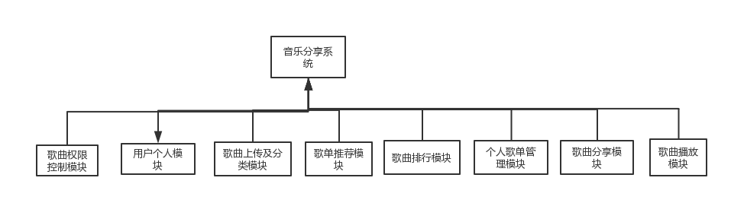

各模块功能描述

3.1歌曲上传模块
该模块为管理员所有，管理员在歌曲上传页面进行歌曲上传，上传歌曲文件，歌词文件（如果有歌词文件），填写歌曲唱作者姓名，添加歌曲标签（如果没有则可以创建标签），将文件上传至文件服务器，程序保存相关信息到数据库中，如果要创建标签，也要将标签数据保存至数据库中
需要用到的表有t_song（歌曲表）,t_songTag（歌曲标签库）,t_songRelateTag（歌曲关联标签）

3.2歌单推荐模块
歌单推荐属于首页公共模块，根据歌单播放记录和歌单收藏记录来进行歌单推荐
需要用到的表有t_sheetPlayHistory(歌单播放记录),t_songSheet（歌单表），t_sheetCollect(歌单收藏表),

3.3歌曲排行模块
歌曲排行分为热歌排行与新歌排行，热歌排行为最近较长一段时间内大多数用户播放较多的歌曲进行的排行，新歌排行为最近新上传的歌曲热推及歌曲好评的排行
用到的表有t_song（歌曲表），t_songPlayHistory（歌单）,t_songComment(歌曲评论表),t_sheetItem（歌单项）

3.4用户管理
用户操作需进行权限校验，登录前可以在首页进行听歌与推荐查看操作，登录后有个人页面，有个人歌单（个人创建的歌单），个人关注信息（我关注的人，关注我的人，个人详细信息），个人收藏信息（个人收藏歌单），个人操作记录（最近听歌记录，最近听歌排行）
需要用到的表：t_user(用户表),t_songPlayHistory（歌曲播放记录）,t_sheetPlayHistory（歌单播放记录）,t_sheetItem（歌单项）,t_songSheet（歌单表），t_sheetCollect(歌单收藏表)

3.5歌曲播放模块
用户选择播放歌曲时须将歌曲添加进播放列表，如果在歌单中播放歌曲，须将歌单添加进播放列表，歌曲和歌单添加进播放列表的操作都需要进行记录，
歌曲播放后系统对本次播放进行记录，如果用户已登录，则将本次播放记录数据库，如果歌单进入播放列表，则将歌单播放记录数据库，也可以对歌曲进行分享，收藏，下载操作
需要用到的表 t_sheetItem(歌单项)，t_songSheet(歌单表),t_sheetPlayHistory(歌单播放记录)，t_songPlayHistory（歌曲播放记录）

3.6 歌曲评论模块（难点）
用户可以在歌曲播放页面对歌曲进行评论，对评论进行回复，点赞，精彩评论区按点赞数进行排行，普通评论区按时间进行排列。
评论回复的思路：获取当前评论的id作为新评论的replyId，后台获取数据后传递至前端进行包装处理，同时后台生成链接消息通知被回复的用户，
需要用到的t_notify(通知表，尚未建立)，t_songCommit(歌曲评论表),t_user（用户表），t_commentPraise

3.7歌曲权限控制
管理员对歌曲进行管理，设置歌曲播放权限，设置歌曲下载权限

3.8歌曲分享（优先级低，可在项目阶段技术攻关）
用户点击分享链接，可以选择分享到个人空间，附带个人描述，推荐歌曲播放，关注的人可以看到，
思路，分享时生成歌曲链接，

性能要求

编码类型为要求为UTF-8
时间类型为YYYY-MM-DD HH:MM:SS

运行环境

4.1软件环境
 | 名称 | 版本 | 语种
操作系统 | Window XP | Professional | 简体中文
数据库平台 | Oracle | 10g | 简体中文

4.1硬件环境
服务器 | 最低配置 | 推荐配置
应用和数据库服务器 | CPU：P4 2.0G | CPU：P4 2.8G
应用和数据库服务器 | Mem:512M | Mem:2G
应用和数据库服务器 | HD:40G | HD:120G

